

2016年4月22日

全労連 憲法闘争ニュース 速報版

全国労働組合総連合

No.77

<http://www.zenroren.gr.jp/jp/> TEL 03-5842-5611 FAX 03-5842-5620

「2000万人署名」目標達成が子どもを守る！

【全教】

北九州　～学習会と一緒に～

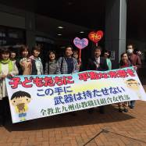4月2日（土）11時から、ＪＲ戸畑駅前で2000万人署名の街頭宣伝行動を行い、30分で19筆集まりました！

楽しい雰囲気が出るように、佐藤女性部長が「グッズ」を作ってきました。慣れている人は署名を、まだちょっと恥ずかしい人はティッシュ配りなど、役割分担をしながら 楽しく活動しました。

この日の午後からは、学習会「せんせいの学校開校式」が予定されており、短時間で参加しやすい工夫をしながら署名活動にとりくみました。

次回は4月24日（日）で、この日も学習会の前の時間にとりくみます。

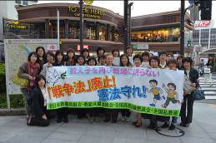

全教女性部～総会の後に署名行動～

　4月9日（土）～10日（日）に女性部総会が行われました。1日目の後に、市ヶ谷駅と四ッ谷駅の２カ所に分れて、2000万人署名にとりくみました。

　全国から約50人の女性部役員が集まりました。

　リレートークで、子どもたちや平和に対する思いを熱く訴えました。中学生も署名をしてくれました！30分で49筆が集まりました。

都教組　～2000万人署名決起集会に小林節教授を招いて学習～

都教組は３月28日、都教組弁護団の一員で、ママの会の事務局にいる長尾弁護士や、市民連合の賛同者で憲法学者としておなじみの慶応大学名誉教授の小林節さんをお呼びして、署名目標達成決起集会を開催しました。１月・２月・３月と連続して行い、４月末には集約集会を開催する予定です。

　都教組では、５万筆を目標に取り組んでいます。この５万という数字は都内の教職員の数に匹敵しますが、この数字が子どもたちの未来を守る都教組の大事な役割として取り組んでいます。

都教組では、独自リーフを50万枚作成し｢戦争法｣が安倍政権の「教育再生」とつながっていること、東京には沖縄の普天間基地に匹敵する面積である横田基地の問題があること等、この署名の意義や今年夏に行われる参院選の位置づけの重要性を伝えています。

今回の署名は組合員でも集めるのが困難な中、支部の役員が訪問したり手紙を送ったりしながら、あわせて組合の加入の対話もすすめています。そうした取り組みの中、組合の加入数はこの３年で最高に達しました。

署名集めでも、八丈島支部は教職員のみならず、島内の公務職場や島民にも広げ、支部としての目標に達しています。また、都教組独自リーフを一人で1000部配ったベテランの組合員や、新宿支部のように街頭宣伝を行ったり、非常勤職員を中心に組合員の家族や友人知人から650筆を超える署名を集めた北多摩支部のある中学校分会など、各地で奮闘が報告されています。

去年の８月３０日、国会前にはじめて立って行動する事の大事さを確信したある青年組合員は、その後署名を必ず持ち歩き、会合があるたびに署名を集めています。このように署名集めの担い手を一人でも増やす事が大切です。　　　　　　　　　　　　　　　　全教「憲法・平和・核兵器廃絶メールニュース」より

【全労連中国ブロック】　共同で「はがき署名」作成

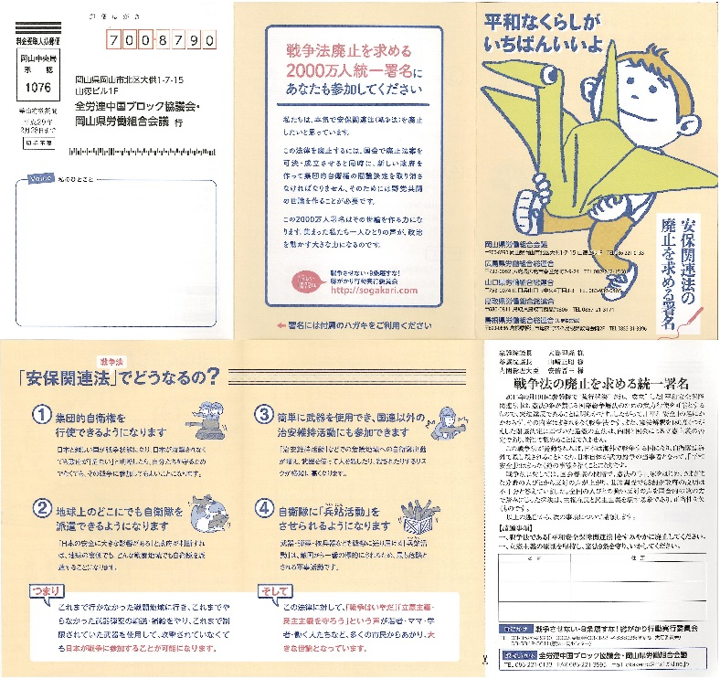「平和なくらしがいちばんいいよ」

　「はがき署名」を中国ブロックで作成しました。「３名連記」で「料金着払い」です。

広島県労連は、すでに署名に協力いただいた方に渡して家族分をお願いしたり、ご近所の方に渡すなど、活用を呼びかけています。５月８日には、地域にポスティングする予定です。

　岡山県労会議は、組合員数分を各組織に送り、活用を呼びかけています。また、「岡山総がかり行動実行委員会」が毎週月曜日に行っている宣伝行動で配布しています。４月10日にできたばかりなので、まだ少ししか返信がありませんが、署名取り組みの最終盤に向けて上積みをはかっていきます。

【長崎県労連】　　　署名92人、救援募金17,220円

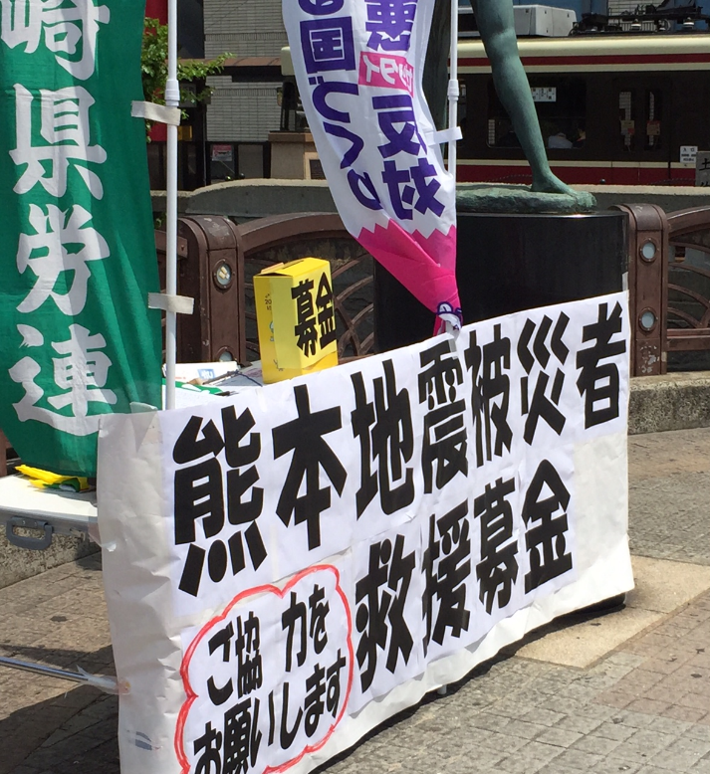4月19日（火）憲法改悪阻止長崎県共同センターで毎週行っている「戦争法の廃止を求める統一署名」（全国2000万人署名）街宣行動を長崎市鉄橋で行いました。2000万人署名行動は通常水曜日に行うことになっているのですが、「19日行動」も一緒に行おうということで、県労連が中心となって実施しました。　加えて、熊本地震救済募金もあわせて行いました。行動参加者は14人でした。

　昼休みの時間帯で鉄橋を行き交う人に、「戦争法を廃止しよう！」「立憲主義を守ろう！」「熊本地震の被害者救済のために募金をおねがいします」など訴えました。平日にもかかわらず、多くの人々が、私たちの訴えに耳を傾け、署名してくれました。「頑張ってください」「ご苦労様です」などと署名行動を激励する声も聞かれました。1時間余の行動で、署名92筆、救援募金17,220円が集まりました。熊本地震への救援募金は熊本県労連へ送る予定です。

　また、この日はララコープ労組と共に、午後4時から、ララコープ愛宕店前で買い物客に署名を呼び掛けました。参加者は７人、署名数は54筆でした。

【京都憲法共同センター】　３４万人突破･･･目標達成へ奮闘！

戦争法廃止亀岡共同センター

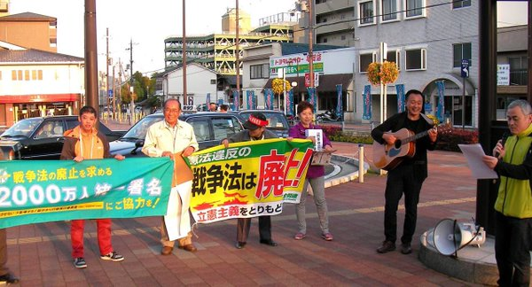毎月続けてきた「19日行動」を４月も行いました。亀岡駅前で集会＆宣伝署名行動に35名が参加、ギター伴奏での歌声やスピーチの中、40分でチラシを500枚配布、署名は高校生をはじめ118人分集まりました！平和を願って歌声で盛り上げました。

第一次目標達成続々！　丹後地域、退職教員の会など

４月19日の結集で目標達成した地域・職場が続々とうまれています。丹後地域では高校生が通学するバス停や駅での宣伝署名やスーパー前での取り組みなどを続けてきました。また、成人式や「こんぴらさん（春祭り）」でも宣伝署名をするなど、あらゆる所で宣伝署名を行い、目標の一万筆を突破しました。

退職教員の会では毎週金曜日の宣伝カーの運行・署名などを取り組み、各地域支部でも宣伝カーを運行するなど、着実に活動を進め第一次目標を突破しました。

**憲法闘争行動日程**

**5月3日（火・祝）　5・3憲法集会**　全国各地で大きく成功させましょう！

＜東京都内＞　明日を決めるのは私たち－平和といのちと人権を！５・３憲法集会

■日時／5月3日（火）▼メイン集会13時～　▽イベント広場11時～　▽プレコンサート12時～

▽クロージングコンサート14時30分　▼集会終了後、パレード14時30分～（予定）

■場所／有明防災公園（東京臨海広域防災公園）（東京都江東区有明3丁目）

■主催／5.3憲法集会実行委員会　▽事務局／総がかり行動実行委員会

**5月　「9の日」行動**全国各地でとりくみましょう！

＜東京都内＞・・・時間、場所がいつもと違います。

■日時／5月9日（月）**12：00～13：00**　　■場所／池袋東口

■主催／憲法共同センター、憲法東京共同センター

**5月11日（水）定例国会行動**

■日時／5月11日（水）**12：00～12：40　← 時間変更**

■場所／衆院第２議員会館前　　　■主催／国民大運動・中央社保協・安保破棄実行委員会

**＊12：40～「被災者を切り捨てるな！国の責任で復興」5・11国会行動（主催／災対連）**

**5月　第3火曜日行動**全国各地でとりくみましょう！

＜東京都内＞

■日時／5月17日（火）＊時間・場所は決まり次第ご連絡します。

**5月　「19日」行動**全国各地でとりくみましょう！

＜東京都内＞

■日時／5月19日（木）18時30分～19時30分

■場所／議員会館前～国会図書館前　＊憲法共同センターは**国会図書館前に集合**

■主催／総がかり行動実行委員会

**5月　署名提出行動**

＜東京都内＞

■日時／5月19日（木）時間未定　　■場所／未定

■主催／総がかり行動実行委員会

**5月20日（金） 安倍暴走政治ストップ！戦争法廃止！労働法制改悪阻止！・第1次最賃デ―･･･全労連中央行動**

賃金を柱とする諸要求を前進させるとともに、労働法制の改悪を許さず、ブラック企業なくせ、消費税率再引き上げ阻止、戦争法廃止などの国民的課題も掲げ、政府・国会に対する要求行動を行う。

■日時／5月20日（金）　終日

**5月25日（水）定例国会行動＆院内集会**

■日時／5月25日（水）12時15分～13時　■場所／衆院第２議員会館前

　◇院内集会14：00～衆議院第1議員会館・大会議室

「安倍政権打倒！戦争法廃止、国民要求実現5.25院内集会」講演：二宮厚美・神戸大学名誉教授

■主催／国民大運動・中央社保協・安保破棄実行委員会

**6月　6・5安倍政権打倒・参議院選挙勝利大集会**8.30を上回る全国行動にしましょう！

＜東京都内＞

■日時／6月5日（日）時間未定　　■場所／未定

■主催／総がかり行動実行委員会

各組織のとりくみ、ニュース、チラシなどをお送りください。

Mail : [move@zenroren.gr.jp](mailto:move@zenroren.gr.jp)（憲法・平和グループ）